Základní škola a mateřská škola Kostelec

oznamuje rodičům, že

zápis dětí do 1.ročníku

se koná

19.4.-26.4.2021
Distanční formou osobně řediteli školy
paní uč. Martině Kolajové /učitelka v přípravné třídě/ vhození v obálce do poštovní schránky základní školy

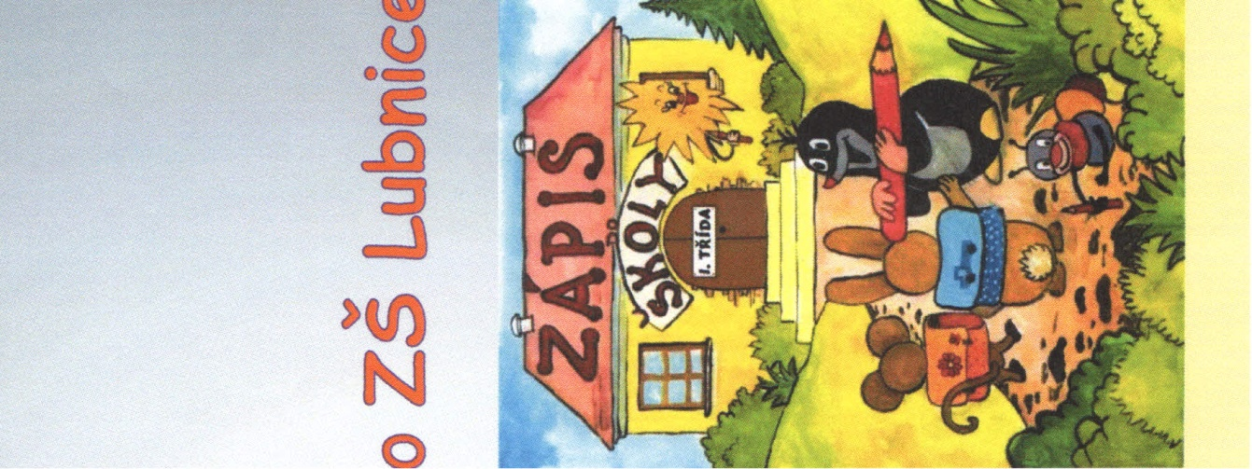
Zapsány budou děti narozené do 31. srpna 2015 včetně dětí, které měly v loňském roce odklad školní docházky.

Rodiče k zápisu předloží:

- Žádost o přijetí do 1.ročníku
- Zápisní lístek
- K odkladu – Žádost o odklad + doporučení dětské lékařky a PPP Kyjov
- Dotazník

